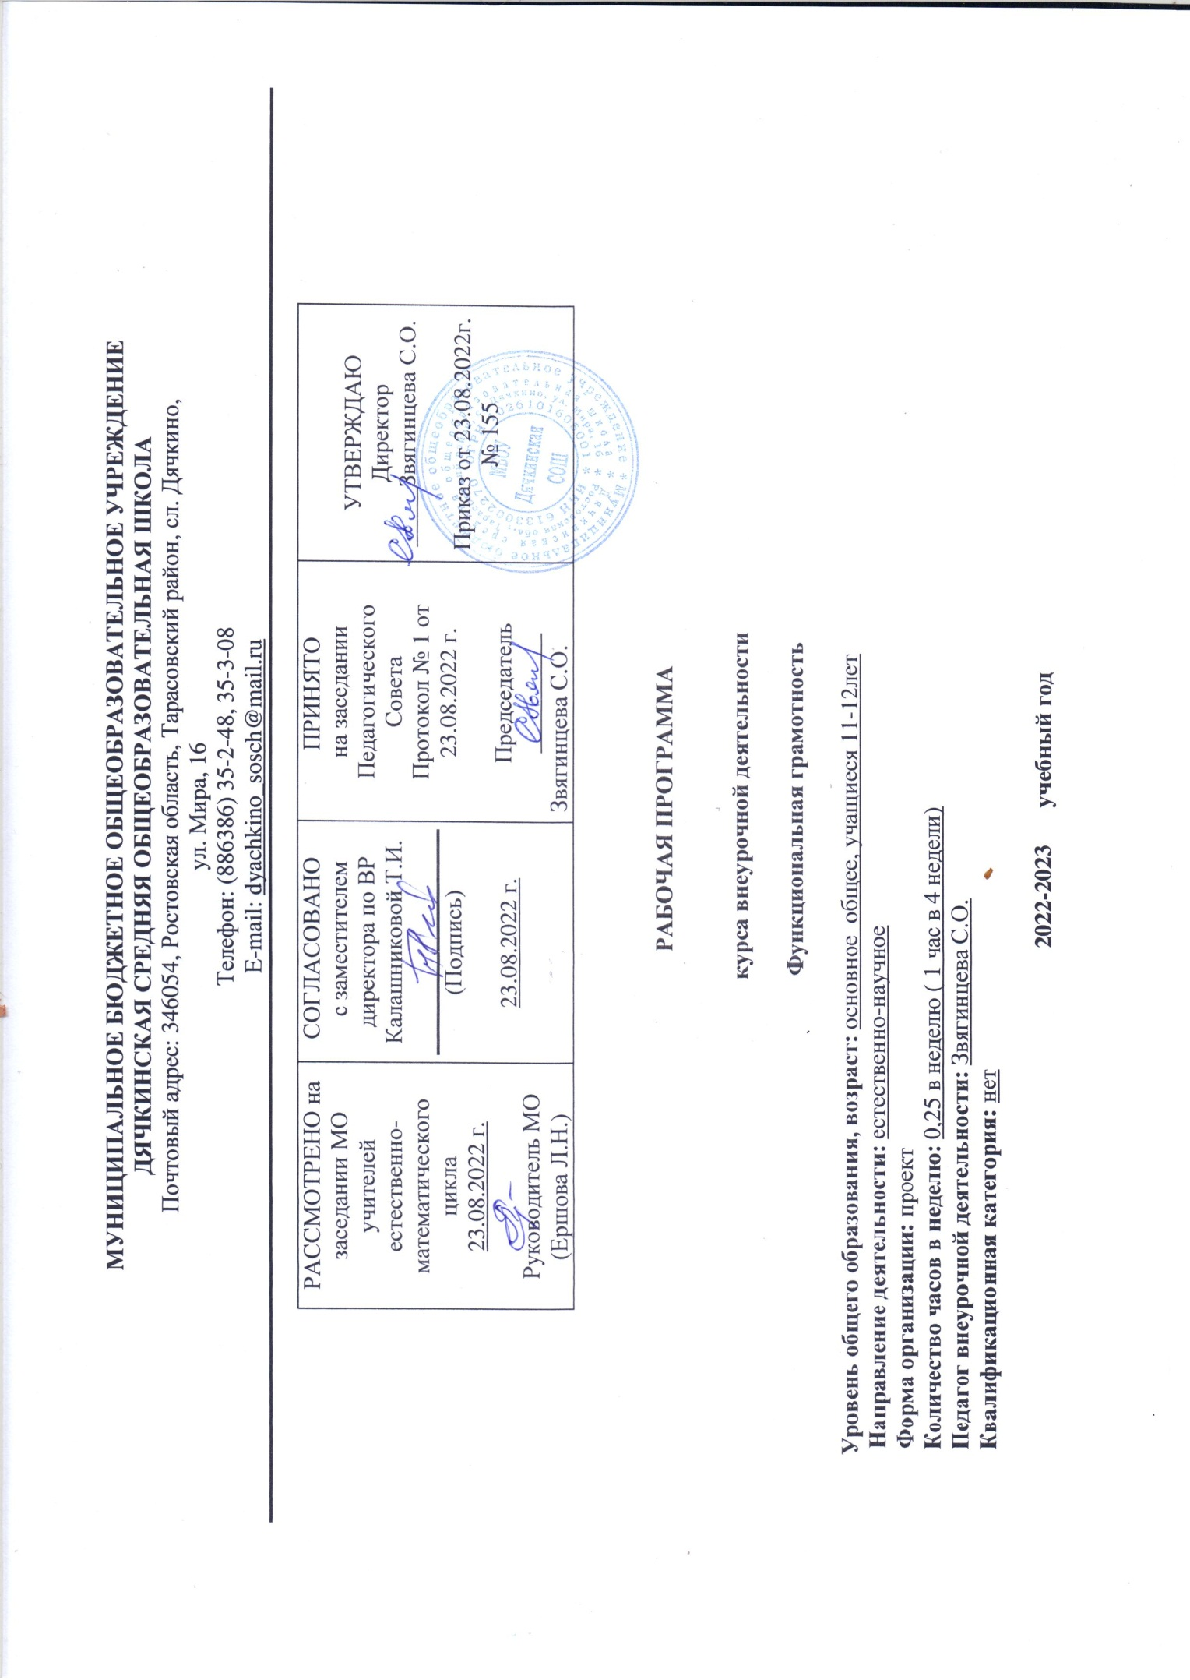

Пояснительная записка
- Рабочая программа учебного курса внеурочной деятельности по функциональной грамотности, модуль Естественно-научная грамотность, разработана на основании следующих нормативно-правовых документов: Федерального закона от 29.12.2012 № 273 «Об образовании в Российской Федерации»;
- ФГОС начального общего образования, утвержденным приказом Минобрнауки от 06.10.2009 № 373;
- ФГОС основного общего образования, утвержденным приказом Минобрнауки от 17.12.2010 № 1897;
- ФГОС среднего общего образования, утвержденным приказом Минобрнауки от 17.05.2012 № 413;
- ФГОС ООО, утвержденного приказом Минпросвещения от 31.05.2021 № 287;
- методических рекомендаций по уточнению понятия и содержания внеурочной деятельности в рамках реализации основных общеобразовательных программ, в том числе в части проектной деятельности, направленных письмом Минобрнауки от 18.08.2017 № 09-1672;
- письма Минобрнауки от 12.05.2011 № 03-296 «Об организации внеурочной деятельности при введении ФГОС»;
- Стратегии развития воспитания в Российской Федерации на период до 2025 года, утвержденной распоряжением Правительства от 29.05.2015 № 996-р;
- письма Минпросвещения России от 17.06.2022 г. № 03-871 «Об организации занятий «Разговоры о важном»
- СП 2.4.3648-20 «Санитарно-эпидемиологические требования к организациям воспитания и обучения, отдыха и оздоровления детей и молодежи»;
- СанПиН 1.2.3685-21 «Гигиенические нормативы и требования к обеспечению безопасности и (или) безвредности для человека факторов среды обитания» (вместе с «СанПиН 1.2.3685-21 Санитарные правила и нормы…»)
- Основной образовательной программы ООО МБОУ Дячкинской СОШ, планом внеурочной деятельности МБОУ Дячкинской СОШ на 2022-2023 учебный год, утвержденными приказом от 23.08.2022 № 155, в том числе с учетом рабочей программы воспитания.
- Устава МБОУ Дячкинской СОШ
Понятие функциональной грамотности сравнительно молодо: появилось в конце 60-х годов прошлого века в документах ЮНЕСКО и позднее вошло в обиход исследователей. Примерно до середины 70-х годов концепция и стратегия исследования связывалась с профессиональной деятельностью людей: компенсацией недостающих знаний и умений в этой сфере.
В дальнейшем этот подход был признан односторонним. Функциональная грамотность стала рассматриваться в более широком смысле: включать компьютерную грамотность, политическую, экономическую грамотность и т.д.
В таком контексте функциональная грамотность выступает как способ социальной ориентации личности, интегрирующей связь образования (в первую очередь общего) с многоплановой человеческой деятельностью.
Мониторинговым исследованием качества общего образования, призванным ответить на вопрос: «Обладают ли учащиеся 15-летнего возраста, получившие обязательное общее образование, знаниями и умениями, необходимыми им для полноценного функционирования в современном обществе, т.е. для решения широкого диапазона задач в различных сферах человеческой деятельности, общения и социальных отношений?»¹, - является PISA (Programme for International Student Assessment). И функциональная грамотность понимается PISA как знания и умения, необходимые для полноценного функционирования человека в современном обществе. PISA в своих монито- рингах оценивает 4 вида грамотности: читательскую, математическую, есте- ственнонаучную и финансовую.
Проблема развития функциональной грамотности обучающихся в Рос- сии актуализировалась в 2018 году благодаря Указу Президента РФ от 7 мая 2018 г. № 204 «О национальных целях и стратегических задачах развития Российской Федерации на период до 2024 года». Согласно Указу, «в 2024 году необходимо <…> обеспечить глобальную конкурентоспособность российского образования, вхождение Российской Федерации в число 10 ведущих стран мира по качеству общего образования»².
Поскольку функциональная грамотность понимается как совокупность знаний и умений, обеспечивающих полноценное функционирование человека в современном обществе, ее развитие у школьников необходимо не только для повышения результатов мониторинга PISA, как факта доказательства выполнения Правительством РФ поставленных перед ним Президентом за- дач, но и для развития российского общества в целом.
Низкий уровень функциональной грамотности подрастающего поколения затрудняет их адаптацию и социализацию в социуме. Современному российскому обществу нужны эффективные граждане, способные максимально реализовать свои потенциальные возможности в трудовой и профессиональной деятельности, и тем самым принести пользу обществу, способствовать развитию страны. Этим объясняется актуальность проблемы развития функциональной грамотности у школьников на уровне общества.
Результаты лонгитюдных исследований, проведенных на выборках 2000 и 2003 гг. странами-участницами мониторингов PISA показали, что результаты оценки функциональной грамотности 15-летних учащихся являются надежным индикатором дальнейшей образовательной траектории молодых людей и их благосостояния³. Любой школьник хочет быть социально успешным, его родители также надеются на высокий уровень благополучия своего ребенка во взрослой жизни. Поэтому актуальность развития функциональной грамотности обоснована еще и тем, что субъекты образовательного процесса заинтересованы в высоких академических и социальных достижениях обучающихся, чему способствует их функциональная грамотность.

Целеполагание
Основной целью программы является развитие функциональной грамотности учащихся 5-9 классов как индикатора качества и эффективности образования, равенства доступа к образованию.
Программа нацелена на развитие:
способности человека формулировать, применять и интерпретировать математику в разнообразных контекстах. Эта способность включает математические рассуждения, использование математических понятий, процедур, фактов и инструментов, чтобы описать, объяснить и предсказать явления. Она помогает людям понять роль математики в мире, высказывать хорошо обоснованные суждения и принимать решения, которые необходимы конструктивному, активному и размышляющему гражданину (математическая грамотность);
способности человека понимать, использовать, оценивать тексты, размышлять о них и заниматься чтением для того, чтобы достигать своих целей, расширять свои знания и возможности, участвовать в социальной жизни (читательская грамотность);
способности человека осваивать и использовать естественнонаучные знания для распознания и постановки вопросов, для освоения новых знаний, для объяснения естественнонаучных явлений и формулирования основанных на научных доказательствах выводов в связи с естественнонаучной проблематикой; понимать основные особенности естествознания как формы человеческого познания; демонстрировать осведомленность в том, что естественные науки и технология оказывают влияние на материальную, интеллектуальную и культурную сферы общества; проявлять активную гражданскую позицию при рассмотрении проблем, связанных с естествознанием (естественнонаучная грамотность);
способности человека принимать эффективные решения в разнообразных финансовых ситуациях, способствующих улучшению финансового благополучия личности и общества, а также возможности участия в экономиче ской жизни.

Планируемые результаты
Метапредметные и предметные
 | Грамотность
 | Читательская | Математическая | Естественно-научная | Финансовая
5 класс | находит и из- | находит и извле- | находит и извлекает инфор- | находит и из-
Уровень | влекает инфор- | кает математиче- | мацию о естественно- | влекает финан-
узнавания | мацию из раз- | скую информацию | научных явлениях в различ- | совую информа-
и понима- | личных текстов | в различном кон- | ном контексте | цию в различном
ния |  | тексте |  | контексте
6 класс | применяет из- | применяет мате- | объясняет и описывает есте- | применяет фи-
Уровень | влеченную из | матические зна- | ственно-научные явления на | нансовые знания
понима- | текста информа- | ния для решения | основе имеющихся научных | для решения
ния и | цию для реше- | разного рода про- | знаний | разного рода
примене- | ния разного рода | блем |  | проблем
ния | проблем
7 класс | анализирует и | формулирует ма- | распознает и исследует | анализирует ин-
Уровень | интегрирует ин- | тематическую | личные, местные, нацио- | формацию в фи-
анализа и | формацию, по- | проблему на ос- | нальные, глобальные есте- | нансовом кон-
синтеза | лученную из | нове анализа си- | ственно-научные проблемы | тексте
 | текста | туации | в различном контексте
8 класс | оценивает фор- | интерпретирует и | интерпретирует и оценива- | оценивает финан-
Уровень | му и содержание | оценивает мате- | ет личные, местные, наци- | совые проблемы в
оценки | текста в рамках | матические дан- | ональные, глобальные | различном кон-
(рефлек- | предметного со- | ные в контексте | естественнонаучные про- | тексте
сии) в | держания | лично значимой | блемы в различном контек-
рамках |  | ситуации | сте в рамках предметного
предмет- |  |  | содержания
ного со-
держания
9 класс | оценивает фор- | интерпретирует и | интерпретирует и оценива- | оценивает фи-
Уровень | му и содержание | оценивает мате- | ет, делает выводы и строит | нансовые про-
оценки | текста в рамках | матические ре- | прогнозы о личных, мест- | блемы, делает
(рефлек- | метапредметно- | зультаты в кон- | ных, национальных, гло- | выводы, строит
сии) в | го содержания | тексте националь- | бальных естественно- | прогнозы, пред-
рамках |  | ной или глобаль- | научных проблемах в раз- | лагает пути ре-
метапред- |  | ной ситуации | личном контексте в рамках | шения
метного |  |  | метапредметного содержа-
содержа- |  |  | ния
ния

Личностные результаты
 | Грамотность
 | Читательская | Математическая | Естественно-  научная | Финансовая
5-9 классы | оценивает содер- жание прочитан-ного с позиции  норм морали и общечеловеческих ценностей; формулирует собственную позицию по отношению к прочитанному | объясняет граждан- скую позицию в конкретных ситуа-  циях общественной жизни на основе математических знаний с позиции норм морали и об- щечеловеческих ценностей | объясняет граждан- скую позицию в конкретных ситуа-  циях общественной жизни на основе естественно- научных знаний с позиции норм мо- рали и общечелове- ческих ценностей | оценивает фи- нансовые дей- ствия в конкрет-  ных ситуациях  позиции норм  морали и обще- человеческих ценностей, прав и обязанностей гражданина  страны

Характеристика образовательного процесса
Программа рассчитана на 5 лет обучения (с 5 по 9 классы), реализуется из части учебного плана, формируемого участниками образовательных отношений и/или внеурочной деятельности и включает 4 модуля (читательская, естественнонаучная, математическая и финансовая грамотность).
В 5 классе обучающиеся учатся находить и извлекать информацию различного предметного содержания из текстов, схем, рисунков, таблиц, диа грамм, представленных как на бумажных, так и электронных носителях. Используются тексты различные по оформлению, стилистике, форме. Информация представлена в различном контексте (семья, дом, друзья, природа, учеба, работа и производство, общество и др.).
В 6 классе формируется умение применять знания о математических, естественнонаучных, финансовых и общественных явлениях для решения поставленных перед учеником практических задач.
В 7 классе обучающиеся учатся анализировать и обобщать (интегрировать) информацию различного предметного содержания в разном контексте. Проблемы, которые ученику необходимо проанализировать и синтезировать в единую картину могут иметь как личный, местный, так и национальный и глобальный аспекты. Школьники должны овладеть универсальными способами анализа информации и ее интеграции в единое целое.
В 8 классе школьники учатся оценивать и интерпретировать различные поставленные перед ними проблемы в рамках предметного содержания.
В 9 классе формируется умение оценивать, интерпретировать, делать выводы и строить прогнозы относительно различных ситуаций, проблем и явлений формируется в отрыве от предметного содержания. Знания из раз-
личных предметных областей легко актуализируются школьником и используются для решения конкретных проблем.
Основные виды деятельности обучающихся: самостоятельное чтение и обсуждение полученной информации с помощью вопросов (беседа, дискуссия, диспут); выполнение практических заданий; поиск и обсуждение мате- риалов в сети Интернет; решение ситуационных и практико- ориентированных задач; проведение экспериментов и опытов.
В целях развития познавательной активности обучающихся на занятиях используются деловые и дидактические игры, разрабатываются и реализуются мини-проекты, организовываются турниры и конкурсы.

УЧЕБНО-ТЕМАТИЧЕСКОЕ ПЛАНИРОВАНИЕ УЧЕБНОГО КУРСА

Модуль «Основы естественно-научной грамотности»

5 класс
(0,25 часа в неделю, 1 час в 4 недели)

№ п/п | Тема занятия | Кол-во часов | Планируемый результат | Дата
1 | Звуковые явления. Звуки живой и неживой природы.  Слышимые и неслышимые звуки. | 1 | Находит и извлекает информацию из различных текстов | 28.09
2 | Шум и его воздействие на человека. | 1 | Находит и извлекает информацию из различных текстов | 26.10
3 | Строение вещества  Вода. Уникальность воды. | 1 | Находит и извлекает информацию из различных текстов | 30.11
4 | Углекислый газ в природе и его значение. | 1 | Находит и извлекает информацию из различных текстов | 28.12
5 | Земля и земная кора. Минералы  Земля, внутреннее строение Земли. Знакомство с минералами, горной породой и рудой. | 1 | Находит и извлекает информацию из различных текстов | 01.02
6 | Атмосфера Земли. | 1 | Находит и извлекает информацию из различных текстов | 01.03
7 | Живая природа Уникальность планеты Земля. Условия для существования жизни на Земле. Свойства живых организмов. | 1 | Находит и извлекает информацию из различных текстов | 05.04.
8 | Проведение итогов курса | 1 | Тестирование | 03.05

Модуль «Основы естественнонаучной грамотности»

6 класс
(0,25 часа в неделю, 1 час в 4 недели)

№ п/п | Тема занятия | Кол-во часов | Планируемый результат | Дата
1. | Строение вещества. Тело и вещество. Агрегатные состояния вещества.  Масса. Измерение массы тел. | 1 | Применяет информацию, из- влечённую из текста, для ре- шения разного рода проблем | 21.09
2. | Строение вещества. Атомы и молекулы. Модели атома. | 1 | Применяет информацию, из- влечённую из текста, для ре- шения разного рода проблем | 19.10.
3 | Тепловые явления. Тепловое расширение тел. Использование явления теплового расширения для измерения температуры. | 1 | Применяет информацию, из- влечённую из текста, для ре- шения разного рода проблем | 23.11
4 | Плавление и отвердевание. Испарение и конденсация. Кипение. | 1 | Применяет информацию, из- влечённую из текста, для ре- шения разного рода проблем | 21.12
5 | Земля, Солнечная система и Вселенная. Представления о Вселенной. | 1 | Применяет информацию, из- влечённую из текста, для ре- шения разного рода проблем | 25.01
6 | Модель Солнечной системы. Изучение и исследование Луны. Исследования ближайших планет – Марса, Венеры. | 1 | Применяет информацию, из- влечённую из текста, для ре- шения разного рода проблем | 22.02
7 | Живая природа. Царства живой природы | 2 | Применяет информацию, из- влечённую из текста, для ре- шения разного рода проблем | 29.03  26.04
 | Проведение итогов курса | 1 | Тестирование | 24.05

